Министерство образования и науки РФ
Федеральное государственное бюджетное
образовательное учреждение
высшего образования
«Тверской государственный университет»
Юридический факультет

КАФЕДРА КОНСТИТУЦИОННОГО, АДМИНИСТРАТИВНОГО И ТАМОЖЕННОГО ПРАВА

СПЕЦИАЛЬНОСТЬ 38.05.02 – ТАМОЖЕННОЕ ДЕЛО

КУРСОВАЯ РАБОТА

РОЛЬ ФИНАНСОВ В СТАБИЛИЗАЦИИ ЭКОНОМИКИ

Выполнил: студент 2 курса ДО
Анисюткин Борис Михайлович

Научный руководитель:
д.экон.н., профессор Сухарев А.Н.

Тверь 2018
ОГЛАВЛЕНИЕ
ВВЕДЕНИЕ………………………………………………….……………..…….3
ГЛАВА 1 СТАБИЛИЗАЦИОННАЯ ПОЛИТИКА ….............................……..4
1.1. Понятие, инструменты и способы проведения стабилизационной политики……………………………………………………………….......................4
1.2. Финансовая система……………………….……….…………….…………6
ГЛАВА 2 АНАЛИЗ СТАБИЛИЗЦИОННОЙ ПОЛИТИКИ РФ…..….............9
2.1. Эволюция финансовой политики России………………………………....9
2.2. Анализ реализации бюджетной, налоговой и таможенно-тарифной политики России в 2015-2017 годах…………………………………………........11
ГЛАВА 3 ПАРАМЕТРЫ ПРОГНОЗА СОЦИАЛЬНО-ЭКОНОМИЧЕСКОГО РАЗВИТИЯ ЭКОНОМИКИ РФ…………………………………………………...12
ЗАКЛЮЧЕНИЕ……………………………………………………………...……15
БИБЛИОГРАФИЯ………………………………………………………….............16

ВВЕДЕНИЕ
Данная курсовая работа посвящена исследованиям, лежащим в области изучения стабилизации экономики, а именно – роли финансов в стабилизационной системе.
Актуальность темы подтверждается постоянно меняющимися политическими трендами, от которых напрямую зависит модель развития экономики страны. Обострение отношений, возникновение конфликтов и введение санкций, все это заставляет экономику меняться, своевременно отвечая на новые вызовы и трудности, непременно возникающие на пути стран с активной политической и экономической политикой.
Проблемой данной работы является роль финансов в стабилизации экономики.
Целью курсовой работы является анализ финансовой системы РФ и определение ее роли в стабилизации экономики.
Для достижения поставленной цели необходимо решить следующие задачи:
- ознакомиться с сущностью, понятием и способами проведения стабилизационной политики;
- рассмотреть инструменты стабилизационной политики;
- изучить эволюцию стабилизационной политики;
- определить роль бюджета в финансовой системе государства, как финансовый инструмент в стабилизации экономики;
- рассмотреть финансирование со стороны государства;
- изучить развитие межбюджетных отношений.
Объект исследования – стабилизационная политика России.
Предмет исследования – финансы в стабилизационной политике России.
В качестве теоретической и методологической базы исследования были использованы научные публикации российских специалистов из сборников и журналов; национальные нормативно – правовые акты; интернет-ресурсы.

ГЛАВА 1 СТАБИЛИЗАЦИОННАЯ ПОЛИТИКА
  - Понятие, инструменты и способы проведения стабилизационной политики
Стабилизационной политикой принято называть систему государственных мер, которая выполняется с целью обеспечения устойчивого экономического развития страны. При расширенном толковании данного термина в стабилизационную политику включают:
1) меры контроля уровня цен (т.е. антиинфляционную политику);
2) меры, направленные на поддержание в экономике равновесия при занятости выше естественного уровня.
Большая часть экономистов определяет стабилизационную политику государства как систему экономических мероприятий правительства, направленных на сдерживание повышения безработицы и инфляции, стимулирование экономического роста, обеспечение стабильности платежного баланса страны.
По набору используемых мероприятий стабилизационную политику принято подразделять на фискальную, кредитно-денежную и комбинированную. В общем виде суть стабилизационной политики сводится к воздействию государства на совокупные спрос и предложение с целью поддержания их динамического равновесия при желаемых значениях занятости, уровня цен и роста дохода.
Главными средствами (инструментами) макроэкономической стабилизации являются:
1) сокращение (в лучшем случае ликвидация) дефицита консолидированного государственного;
2) проведение жесткой денежно-кредитной политики;
3) установление «монетарного (номинального) якоря»;
4) сдерживание роста доходов населения;
5) либерализация цен с целью уничтожения избыточной денежной массы.
В зависимости от применяемого набора инструментов выднляют два основных сценария макроэкономической стабилизации: ортодоксальный и гетеродоксный.
Ортодоксальный сценарий представляет собой совокупность макроэкономических мероприятий, включающую: устранение или сведение к минимуму дефицита государственного бюджета; жесткий контроль объемов денежного предложения и повышения учетной ставки сверх уровня инфляции; установление так называемого «монетарного якоря» (макроэкономические показатели, которые фиксируются на определенном уровне с целью достижения финансовой стабилизации, такие как обменный курс валюты, номинальная заработная плата, номинальная денежная масса и др.).
Гетеродоксный сценарий предполагает под собой проведение жесткой денежно-кредитной, а также бюджетно-налоговой политики в сочетании с регулированием цен и доходов.
Основными инструментами стабилизационной политики являются:
- денежно-кредитная (монетарная) политика;
- бюджетно-налоговая (фискальная) политика.
Монетарная политика состоит в изменении денежного предложения с целью стабилизации совокупного объема производства, занятости и уровня цен. Следует отметить, что монетарная политика воздействует, прежде всего, на совокупный спрос, поскольку она оказывает влияние на решения индивидов о потреблении и сбережении и на решения фирм об инвестициях.
Фискальная политика предполагает воздействие на фазы экономического цикла с помощью изменения государственных расходов и налогов. Изменение государственных расходов также влияет на сдвиг кривой совокупного спроса, изменение же налогов воздействует на совокупное предложение.
Таким образом, на основе изученного материала можно сделать выводы относительно понятия и инструментов стабилизационной политики.
Под стабилизационной политикой государства в большинстве случаев принято понимать систему экономических мероприятий правительства, направленных на сдерживание роста безработицы и инфляции, стимулирование экономического роста, обеспечение сбалансированности платежного баланса страны. В зависимости от разных подходов различаются и инструменты стабилизационной политики. Это и сокращение дефицита консолидированного государственного бюджета, и проведение жесткой денежно-кредитной политики, и установление «монетарного якоря», и сдерживание роста доходов населения путем неполной индексации оплаты труда в бюджетной сфере и социальных трансфертов, а также либерализация цен с целью уничтожения избыточной денежной массы через повышение общего уровня цен.
В зависимости от состояния экономической конъюнктуры цели стабилизационной политики оказываются в отношениях взаимодополняемости, взаимозаменяемости или нейтральности, что и определяет тактику стабилизационной политики в конкретной ситуации.

1.2 Финансовая система

Для дальнейшего изучения обозначенной темы необходимо раскрыть такой термин как финансы. Финансы – совокупность объективно обусловленных экономических отношений, имеющих распределительный характер, денежную форму выражения и материализуемых в денежных доходах и накоплениях, формируемых в руках государства и субъектов хозяйствования для целей расширенного воспроизводства, материального стимулирования работающих, удовлетворение социальных и других потребностей.
Таким образом, финансовая система – это система форм и методов образования, распределения и использования фондов денежных средств государства и предприятий.
В общей совокупности финансовых отношений выделяют три взаимосвязанные сферы: финансы хозяйствующих субъектов (предприятий, организаций, учреждений), страхование, а также государственные финансы. Каждое из этих звеньев имеет свои задачи и собственную организационную структуру финансового аппарата, а в совокупности все они образуют финансовую систему государства.
Во всех государствах в результате деятельности хозяйствующих субъектов создаются валовой внутренний продукт и национальный доход. Произведенный в сфере материального производства национальный доход проходит последовательно стадии распределения и перераспределения.
Важнейшую роль в перераспределении и дальнейшем использовании национального дохода играет бюджет. Бюджет представляет собой форму образования и расходования фонда денежных средств, предназначенных для финансового обеспечения задач и функций государства.
Бюджету принадлежит ведущее положение в финансовой системе страны. Он выражает часть распределительных отношений между государством, с одной стороны, предприятиями и населением – с другой, которые связаны с формированием и использованием общегосударственного фонда финансовых ресурсов.
Доходная часть бюджета образуется за счет следующих основных видов налоговых поступлений: подоходного налога, налога на корпорации, взносов на социальное страхование, акцизов, налогов на предметы потребления.
Второй составной частью бюджета являются расходы. Эта часть обеспечивает потребности правительства в финансовых ресурсах для обеспечения устойчивого экономического роста; обновления технической базы производства через фундаментальные научные работы, прикладные исследования и разработки; субсидирования предпринимателей, которые участвуют в выполнении государственных программ экономического развития; инвестирования в «человеческий капитал» (образование, повышение квалификации и переквалификацию рабочей силы); финансирования военных расходов.
Бюджет выступает также как главный инструмент социальной политики государства. С его помощью проводится широкомасштабное перераспределение доходов в целях достижения большей социальной справедливости. Эти расходы подразделяются на две большие группы:
1. социальные нужды (затраты на выплату пенсий, пособий, на здравоохранение, образование и т.д.)
2. экономические расходы (на энергетику, коммунальное хозяйство, транспорт и т. п.)
Все затраты, связанные со стабилизацией экономики принято относить ко второй группе затрат.

ГЛАВА 2 АНАЛИЗ СТАБИЛИЗЦИОННОЙ ПОЛИТИКИ РФ
2.1. Эволюция финансовой политики России
Дореволюционная финансовая политика России характеризовалась, в первую очередь, ликвидацией системы петровских учреждений, которая позволила сократить расходы на госаппарат более чем вдвое. Функционированием системы сбора подушного налога, повышением роли косвенных налогов, частичным функционированием монополий, постепенным вовлечением крестьянства в производство предметов народного потребления, повышением пошлин на ввоз и вывоз товаров из страны за границу.
Финансовая политика советского периода основывалась на развитии социалистических финансов. Первостепенными задачами данного периода стали, с одной стороны – оживление экономики, восстановление промышленности и сельского хозяйства, даже с участием капиталистических элементов, а с другой стороны – поддержка государственного сектора и подавление частника. В связи с этим новая финансовая политика строилась уже на совершенно иных принципах, которые подразумевали максимальную концентрацию финансовых ресурсов в руках государства. С этой целью создается общегосударственный фонд, которым стал государственный бюджет, а его главные источники поступлений – налоги.
Развитие страны по социалистическому пути привело к тому, что государственный сектор становится господствующим практически во всех отраслях народного хозяйства: сельское хозяйство, оптовая и розничная торговля и т.д.
Так же были проведены ряд реформ, таких как налоговая реформа, которая позволила сократить количество налогов и платежей, упростила методики их расчета и порядок перечисления в бюджет и реформа в государственной страховой политике, которая изначально сократила количество видов страхования, а впоследствии из-за возникших убытков начался процесс восстановления системы страхования в целом. Через реформирование финансовой системы, государственный бюджет страны достиг высокой степени концентрации и централизации ресурсов.
К 1992 г. в стране произошла полная смена политической ориентации. Государство провозгласило курс на рыночную экономику, что потребовало коренной перестройки всей экономики в целом и финансов в частности.
Современная финансовая политика. Экономическая деятельность практически любого государства имеет несколько ключевых компонентов, которые определяют её роль на мировой арене, а также внутреннюю экономическую стабильность. Одной из наиболее значимых составных частей является финансовая политика, которая играет определяющую роль. При её помощи обеспечивается регулирование финансовых потоков, циркулирующих как внутри государства, так и за его пределами.
Если рассматривать финансовую политику России, то в первую очередь необходимо отметить тот факт, что её формирование осуществлялось с некоторыми особенностями, например значительные по протяженности размеры страны. Рассматривая финансовую политику на современном этапе её развития, необходимо отметить её системный характер. Причем системность характерна не только для финансовой политики, но и целого ряда других компонентов, которые обеспечивают эффективную деятельность государства.
Ключевыми составляющими для проводимой в настоящее время в России финансовой политики являются институты бюджетно-налогового направления, а кроме этого целый набор инструментов. Именно с их помощью обеспечивается реализация и контроль над функциями, которые выполняет государство в ходе проведения финансовой политики.
Финансовая политика во многом носит для России решающий характер, поскольку мероприятия в её рамках обеспечивают формирование финансовой стабильности в стране и эффективны условий ведения бизнеса.
В настоящее время в Российской Федерации решается ряд наиважнейших задач в рамках финансовой политики, призванные снизить влияние негативных тенденций, которые наблюдается в экономической сфере в мире:
- Создание необходимых условий для концентрации значительного по объему потока финансовых ресурсов;
- Разработка мер, обеспечивающих сохранение темпов роста экономики, который наблюдался в стране в последние годы;
- Поддержка учреждений социально - экономической сферы страны;
- Поддержка малого бизнеса и предприятий, которые способны конкурировать с зарубежными предприятиями;
- Привлечение инвестиций на российский рынок.
Таким образом, в современных условиях роль финансовой политики значительно повышается. Она обеспечивает стабильную экономику государства, а также высокий уровень активизации и дальнейшего роста экономических процессов в стране.

2.2. Анализ реализации бюджетной, налоговой и таможенно-тарифной политики России в 2015-2017 годах
С 2015 года государственная экономическая политика ориентировалась на преодоление последствий мощнейшего за последние полвека внешнего шока. Основной ее целью в период подстройки к такому существенному структурному изменению внешних условий было обеспечить скорейший переход в равновесное состояние с новой структурой экономики при минимальных потерях.
Согласно проекту Министерства финансов Российской Федерации «Основные направления бюджетной, налоговой и таможенно-тарифоной политики на 2018 год и на плановый период 2019 и 2020 годов», непосредственно адаптационные процессы в целом завершились уже ко второму полугодию 2016 года, когда соотношение цен в торгуемых и неторгуемых секторах вернулось к уровню 2005 года и в целом стало соответствовать новому структурному уровню цен на нефть. Эффективная стабилизационная экономическая политика при этом позволила обеспечить быстрое исправление макроэкономических дисбалансов и снизить зависимость от цен на нефть.
Таким образом, эффективная стабилизационная экономическая политика позволила купировать кризисные явления в период подстройки , а также создала надежную и здоровую основу для восстановления экономического роста (который можно наблюдать со второго полугодия 2016 года).
Подводя итог, можно отметить грамотную стабилизационную политику России, однако складывающееся в экономике равновесие пока рано называть оптимальным. Ниже желаемых остаются темпы роста доходов наиболее уязвимых слоев населения. Восстановление инвестиционной активности идет скромными и неоднородными темпами, сохраняются значительные структурные ограничения для динамичного и сбалансированного развития. Все это связано с рядом внешних факторов, среди которых можно выделить повышенный уровень экономической неопределённости и зависимости от ценовой конъюнктуры на сырьевых рынках, а также недостаточную степень защищенности от возможных рисковых сценариев в силу низкого уровня накопленных суверенных резервов. К актуальным проблемам также можно отнести несбалансированную структуру бюджетных расходов, не способствующую исправлению структурных дисбалансов в экономике и др.
В 2015-2017 годах происходила подстройка бюджета к новой внешней реальности, а бюджетная политика формировалась исходя из необходимости: с одной стороны – обеспечить сбалансированность бюджетной системы в условиях снижения равновесного уровня цен на нефть; с другой – способствовать к формированию макроэкономического равновесия.
ГЛАВА 3 ПАРАМЕТРЫ ПРОГНОЗА СОЦИАЛЬНО-ЭКОНОМИЧЕСКОГО РАЗВИТИЯ ЭКОНОМИКИ РФ
Основные направления налоговой, бюджетной и таможенно-тарифной политики на 2018 год и плановый период 2019 и 2020 годов были разработаны на основании базового варианта прогноза социально-экономического развития Российской Федерации на 2018 год и плановый период 2019 и 2020 годов.
Базовый прогноз среднесрочного экономического развития на 2018-2020 годов, который и был положен в основу параметров бюджета, основывается на сценарных условиях, предполагающих постепенное замедление мирового экономического роста с 3,2% в 2016 году до 2,8% к 2020 году, обусловленное ожиданием замедления темпов экономического роста как в развитых, так и в развивающихся странах. Вызванное этим замедление роста спроса на энергоносители, а также наращивание добычи американской сланцевой нефти и завершение действия соглашения о заморозке добычи нефти странами ОПЕК будет способствовать сохранению цен на нефть марки «Юралс» на уровне 40 долларов США за баррель (в ценах 2017 года) на протяжении всего прогнозного периода. Помимо того, прогноз основывается на гипотезе о сохранении финансово-экономических санкций до конца прогнозного периода.
По окончании периода восстановительного роста в 2017 году экономика России в 2018-2020 годах будет расти темпами, близкими к потенциальному устойчивому темпу роста выпуска, равный примерно 1,5%.
Основным драйвером экономического роста по прогнозам будет внутренний спрос. Положительные темпы роста мировой экономики в 2018-2020 годах обеспечат рост российского товарного экспорта как в физическом, так и в стоимостном выражении, однако опережающий рост импорта приведет к тому, что совокупный вклад чистого экспорта в рост ВВП будет практически нулевым в 2018 году и незначительно отрицательным в 2019-2020 годах.
Устойчивый рост внутреннего спроса в 2018-2020 гг. будет возможен благодаря продолжению роста реальных заработных плат. Кроме того, склонность населения к сбережениям будет снижаться по мере ожидаемого смягчения денежно-кредитной политики Банком России и роста уверенности населения в стабильности и предсказуемости российской экономики. В результате, темпы роста оборота розничной торговли составят в среднем 2,5% в 2018-2020 годах. Чуть меньшими темпами будет расти объем платных услуг населению – в среднем 2,2%.
При умеренной динамике внутреннего спроса и стабильной курсовой динамике ожидается сохранение инфляции на целевом уровне в 4% на протяжении всего рассматриваемого периода.
Инвестиционный спрос, как ожидается, будет расти опережающими (в среднем по 2,1% в год) по отношению к росту ВВП темпами. Это станет возможным благодаря смягчению условий финансирования на фоне снижения инфляционных ожиданий и нейтрального уровня реальных процентных ставок, в том числе благодаря снижению восприимчивости отечественной экономики к изменениям внешних условий (см прим. Таблица 1).

ЗАКЛЮЧЕНИЕ
Подводя итог всему вышесказанному, хотелось бы еще раз отметить важность финансов в стабилизационной политики экономики. В связи с постоянно меняющимися условиями во внешнем политическом пространстве, необходимость стабилизационной политики не вызывает никаких вопросов.
Для решения вопросов стабилизации экономики необходим постоянный анализ глобальной ситуации и своевременное реагирование на изменяющиеся условия. Своевременная ответная реакция способна обеспечить наиболее безопасное для страны положение.
Финансовая система обладает всеми свойствами сложных систем: большое число разнородных элементов, эмергентность, иерархия, надежность, гибкость, уязвимость, устойчивость и др. Финансовую систему необходимо проектировать. При проектировании финансовой системы необходимо обеспечить вероятность нахождения объекта проектирования в области управляемых состояний не менее заданной, а управление осуществлять в реальном масштабе времени. Наблюдается все более тесная связь финансовых отношений и отношений собственности, что находит отражение, в частности, в развитии процедур приватизации, финансового лизинга, залога, конвертация ценных долговых бумаг в долевые и др.
Россия, являясь страной с одной из крупнейших экономик в мире, имеет необходимую нормативно-правовую базу, хорошо продуманную стабилизационную политику и все необходимые ресурсы для поддержания безопасности. Сбалансированная стабилизационная политика с использованием финансов обеспечивает независимость и безопасность страны, защищая и отстаивая ее интересы. Грамотно используя мировой опыт, выделяя наиболее сильные и уязвимые места можно добиться наилучших результатов при наименьших рисках.

ПРИМЕЧАНИЕ
Таблица 1.
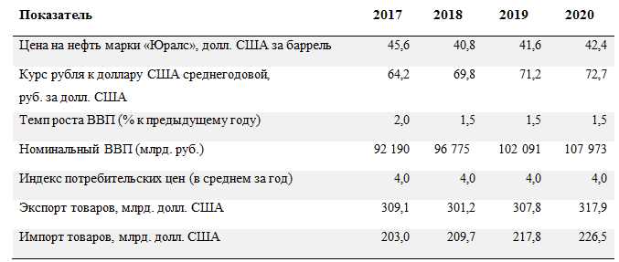

БИБЛИОГРАФИЯ
I. Нормативно – правовые акты

1. Постановление Правительства РФ от 20.12.1998 N 1529 (ред. от 24.08.2004) "Об утверждении плана действий по реализации документа "О мерах Правительства Российской Федерации и Центрального банка Российской Федерации по стабилизации социально-экономического положения в стране"

2. Заявление Правительства РФ, Совета директоров Банка России "О мерах Правительства Российской Федерации и Центрального банка Российской Федерации по стабилизации социально - экономического положения в стране"
II. Статьи из сборника или журнала
1. Ю.А. Беляев – Финансы местного самоуправления // Финансы. – 2013, № 11
2. Булатов А.С. – Экономика 1999 г.
3. Королев Г.Н. – Основные направления единой государственной денежно-кредитной политики // Банкир. – 2013, №2
4. Д.В Бочков – Финансы и кредит: краткие экзаменационные ответы на сложные вопросы: учебно-методическое пособие / Д.В. Бочков. - М.; Берлин: Директ-Медиа, 2015. – 189 с.
5. Леонтьев В.Е. «Финансы. Деньги, кредит и банки». / М., 2014 г.

III. Интернет – ресурсы
1. Официальный сайт Министерства финансов Российской Федерации
URL: https://www.minfin.ru/ru/
2.Студенческая библиотека онлайн
URL: http://studbooks.net/560193/politologiya/vvedenie

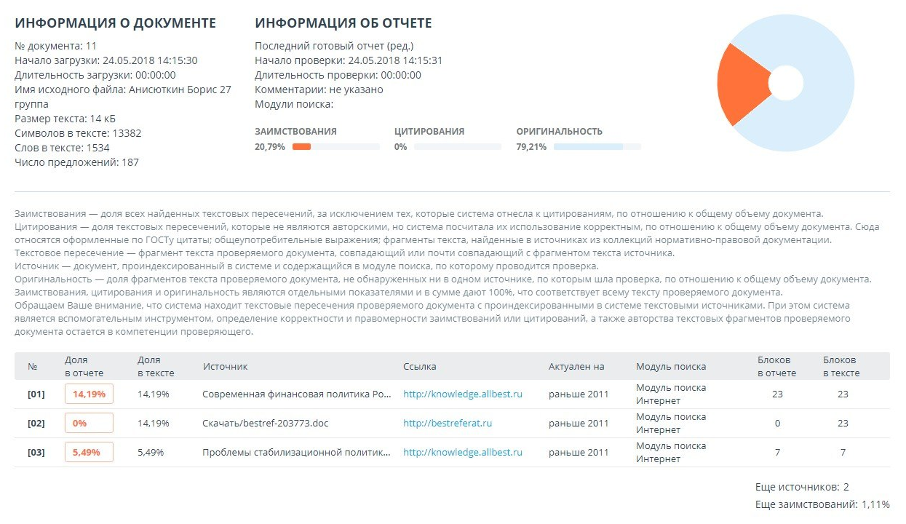

Беляев Ю.А. «Финансы местного самоуправления», Финансы, 2013, № 11
Булатов А.С. «Экономика» 1999 г. //
Королев Г.Н. «Основные направления единой государственной денежно-кредитной политики» 2013 г. // Банкир №2, 2013.
Бочков, Д.В. Финансы и кредит: краткие экзаменационные ответы на сложные вопросы : учебно-методическое пособие / Д.В. Бочков. - М.; Берлин: Директ-Медиа, 2015. – 189 с.
Постановление Правительства РФ от 20.12.1998 N 1529 (ред. от 24.08.2004) "Об утверждении плана действий по реализации документа "О мерах Правительства Российской Федерации и Центрального банка Российской Федерации по стабилизации социально-экономического положения в стране"
Заявление Правительства РФ, Совета директоров Банка России "О мерах Правительства Российской Федерации и Центрального банка Российской Федерации по стабилизации социально - экономического положения в стране"
Информация официального сайта Министерства финансов Российской Федерации

